***Ответственность за незаконную рубку лесных насаждений***

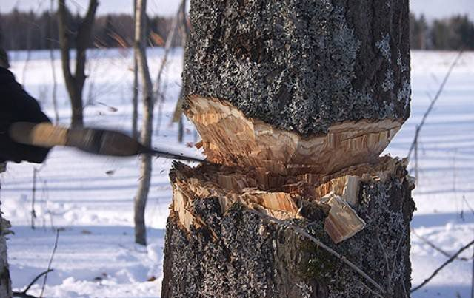

В соответствии со статьей 1 Лесного кодекса Российской Федерации (далее - ЛК РФ) к числу принципов лесного законодательства относятся использование лесов способами, не наносящими вреда окружающей среде и здоровью человека, обеспечение охраны и защиты лесов.

Использование, охрана, защита, воспроизводство лесов осуществляются исходя из [понятия](../cgi/online.cgi?req=doc&base=LAW&n=180575&rnd=235642.320134611&dst=100031&fld=134) о лесе как об экологической системе или как о природном ресурсе (ст.5 ЛК РФ).

Действующим законодательством за незаконную рубку лесных насаждений предусмотрена уголовная и административная ответственность.

Частью 1 статьи 260 Уголовного кодекса РФ (далее – УК РФ) предусмотрена уголовная ответственность за незаконную рубку, а равно повреждение до степени прекращения роста лесных насаждений или не отнесенных к лесным насаждениям деревьев, кустарников, лиан, если эти деяния совершены в значительном размере (причиненный ущерб превышает 5 000 рублей). За совершение данного преступления предусмотрено наказание вплоть до лишения свободы на срок до двух лет со штрафом в размере от ста тысяч до двухсот тысяч рублей или в размере заработной платы или иного дохода осужденного за период от одного года до восемнадцати месяцев или без такового.

Частями 2 и 3 статьи 260 УК РФ предусмотрена уголовная ответственность за незаконную рубку, а равно повреждение до степени прекращения роста лесных насаждений или не отнесенных к лесным насаждениям деревьев, кустарников, лиан, если эти деяния совершены группой лиц, лицом с использованием своего служебного положения, в крупном размере (причиненный ущерб превышает 50 000 рублей), в особо крупном размере (причиненный ущерб превышает 150 000 рублей) или группой лиц по предварительному сговору, организованной группой. Данная квалификация влечет назначение более строгого наказания.

Кроме того, статьей 261 УК РФ предусмотрена уголовная ответственность за уничтожение или повреждение лесных насаждений и иных насаждений в результате неосторожного обращения с огнем или иными источниками повышенной опасности.

Предметом вышеуказанных преступлений являются лесные насаждения, то есть деревья, кустарники и лианы, произрастающие в лесах, а также деревья, кустарники и лианы, произрастающие вне лесов (например, насаждения в парках, аллеях, отдельно высаженные в черте города деревья, насаждения в полосах отвода железнодорожных магистралей и автомобильных дорог или каналов). При этом не имеет значения, высажены ли лесные насаждения или не отнесенные к лесным насаждениям деревья, кустарники, лианы искусственно либо они произросли без целенаправленных усилий человека.

Под рубкой лесных насаждений или не отнесенных к лесным насаждениям деревьев, кустарников и лиан применительно к [статье 260](http://legalacts.ru/kodeks/UK-RF/osobennaja-chast/razdel-ix/glava-26/statja-260/#000043) УК РФ следует понимать их спиливание, срубание или срезание, то есть отделение различным способом ствола дерева, стебля кустарника и лианы от корня.

Незаконной является рубка указанных насаждений с нарушением требований законодательства, например рубка лесных насаждений без оформления необходимых документов, либо в объеме, превышающем разрешенный, либо с нарушением породного или возрастного состава, либо за пределами лесосеки. К повреждениям до степени прекращения роста лесных насаждений или не относящихся к лесным насаждениям деревьев, кустарников и лиан (статья 260 УК РФ) относятся такие повреждения, которые необратимо нарушают способность насаждений к продолжению роста (например, слом ствола дерева, ошмыг кроны, обдир коры).

За незаконную рубку, повреждение лесных насаждений или самовольное выкапывание в лесах деревьев, кустарников, лиан, если эти деяния повлекли причинение ущерба, составляющего менее 5 000 рублей, предусмотрена административная ответственность по статье 8.28 КоАП РФ. В случае совершения правонарушения по части 1 указанной статьи предусмотрено наложение административного штрафа на граждан в размере от трех тысяч до четырех тысяч рублей; на должностных лиц - от двадцати тысяч до сорока тысяч рублей; на юридических лиц - от двухсот тысяч до трехсот тысяч рублей.

Согласно Федеральному закону от 07.02.2011 №3-ФЗ «О полиции» при наличии сведений о совершении незаконной рубки данная информация может быть сообщена в отдел МВД России по Тогучинскому району.

(помощник прокурора Тогучинского района

юрист 1 класса

А.Р. Карамова)